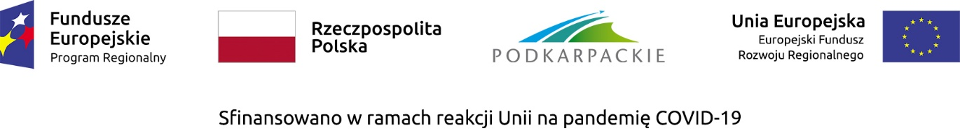

Załącznik nr 3 do
Regulaminu Konkursu
pn. „Fundusze Europejskie wokół nas”

KARTA OCENY MERYTORYCZNEJ WNIOSKU
złożonego w ramach Konkursu pn. „Fundusze Europejskie wokół nas”

Nazwa zadania:……………………………………………………….
Nazwa Wnioskodawcy:……………………………………………...

Lp. | Kryterium | Maksymalna  liczba punktów | Liczba przyznanych punktów
1. | nazwa zadania (0-10 pkt)  - atrakcyjność  - spójność  - oryginalność  - zdolność przykucia uwagi  - prosty język | 10
2. | szczegółowość opisu/koncepcji zadania - czy opis jest wyczerpujący:  - nie – 0 pkt.  - tak, ale tylko częściowo – 1-9 pkt.  - tak, w pełni – 10 pkt. | 10
3. | działania podczas X edycji Dni Otwartych Funduszy Europejskich w dniach 12-14 maja 2023 (0-20 pkt)  - nie są przewidziane – 0 pkt.  - są przewidziane, w tym:  - zaangażowanie grup odbiorców – za każdą grupę po 2 pkt (dzieci, młodzież, dorośli)  - czas trwania (więcej niż jeden dzień) – za każdy dzień 4 pkt  - liczba odbiorców – od 50 osób do 100 – 1 pkt, powyżej 2 pkt | 20
4. | opis sposobu zaangażowania grup odbiorców (sposób dotarcia, użyte narzędzia):  - nie – 0 pkt.  - tak, ale tylko częściowo – 1-9 pkt.  - tak, w pełni – 10 pkt. | 10
5. | rezultaty zadania są mierzalne i realne  - nie – 0 pkt.  - tak, ale tylko częściowo – 1-9 pkt.  - tak, w pełni – 10 pkt. | 10
6. | innowacyjność i atrakcyjność działa:  - brak atrakcyjności i innowacyjności – 0 pkt.  - niski stopień atrakcyjności i innowacyjności – 1-10 pkt.  - średni stopień atrakcyjności i innowacyjności – 11-19 pkt.  - wysoki stopień atrakcyjności i innowacyjności – 20 pkt. | 20
7. | wartość zadania jest racjonalna i uzasadniona z punktu widzenia planowanych działań:  - nie – 0 pkt.  - tak – 10 pkt. | 10
8. | wartość wnioskowanej kwoty wparcia jest racjonalna i uzasadniona z punktu widzenia planowanych działań:  - nie – 0 pkt.  - tak – 10 pkt. | 10
ŁĄCZNIE |  | 100
UZASADNIENIE przyznania zera punktów w danym kryterium:
……………………………………………………………………………………………………………………………………………………………………………………………………………………………………………………………………………………………………………………………………………………………………………………………………………………………………………………

Podpis osoby dokonującej oceny:
Imię i nazwisko:

Data i czytelny podpis:

Oświadczenie o baraku powiązań osoby dokonującej oceny merytorycznej:
Uprzedzony/a o odpowiedzialności karnej za podanie nieprawdziwych informacji oświadczam, że:
- nie jestem powiązany kapitałowo lub osobowo z Wnioskodawcą, poprzez:
  - uczestniczenie w spółce jako wspólnik spółki cywilnej lub osobowej;
  - posiadanie co najmniej 10% udziałów lub akcji;
  - pełnienie funkcji: członka organu zarządzającego lub nadzorczego, prokurenta, pełnomocnika;
  - pozostawanie w związku małżeńskim, w stosunku pokrewieństwa lub powinowactwa w linii prostej, pokrewieństwa drugiego stopnia lub powinowactwa drugiego stopnia w linii bocznej lub stosunku przysposobienia, opieki lub kurateli;
- nie pozostaję z Wnioskodawcą w takim stosunku prawnym lub faktycznym, że może to budzić uzasadnione wątpliwości co do mojej bezstronności.

………………………………………………
Data i podpis

